页面的右下角往往有一个页码，这个称作页脚，在上边的出现的称作页眉，下面我们来看一个练习；
1、插入页码
1）启动Writer，点菜单“文件－打开”命令，找到自己的文件夹，打开上次保存的“边框和背景”；
2）点菜单“插入－页脚－默认”命令，在页面的下边出来一个长条框，这里面可以放页脚，
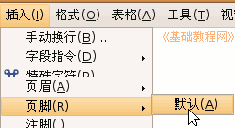
在这个长条文本框里，可以输入文字，也可以插入页码，下面我们来学习插入页码；
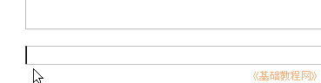
3）点菜单“插入－字段指令－页码”命令，在长条中出现灰色的页码数；
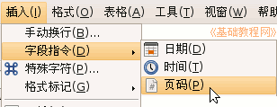
这个页码是自动的，第一页是 1，当文章达到两页时，第二页会自动显示 2；
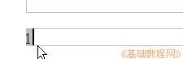
5）点菜单“插入－页眉－默认”命令，在上边出来长条框里输入“Writer练习 第9课”，这个将作为页眉出现在每一页的顶端；
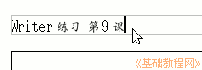
点菜单“文件－另存为”，以“页眉页脚”为文件名，保存文件到自己的文件夹，
删除页眉页脚的方法是，再点页眉页脚菜单，把原来的够去掉就可以了；
2、首页不显示页码
1）点菜单“文件－新建－文本文档”，出来一个空白的新文档，输入“封面”并居中；

2）然后一直重复按回车键，直到出现下一页，在里面输入“正文第一页”，
这样有两页了，第一页是封面，不需要显示页码，从第二页开始显示；
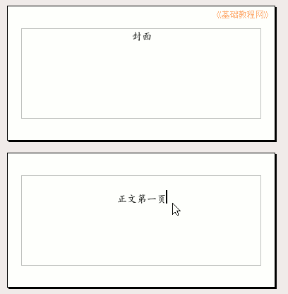
3）点菜单“插入－页脚－默认”命令，出来页脚长条框，
再点菜单“插入－字段指令－页码”命令，在页脚文本框里插入页码，这时两页都显示了页码；
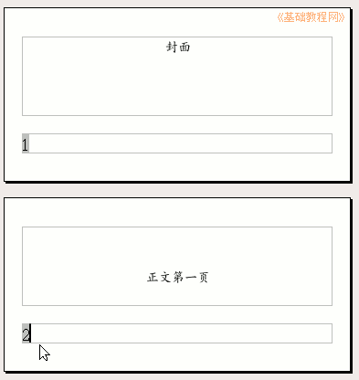
4）在第一页里点一下鼠标左键，把光标定位到第一页里，点菜单“格式－样式和格式”命令，
在出来的面板中选第四个按钮“页面样式”；
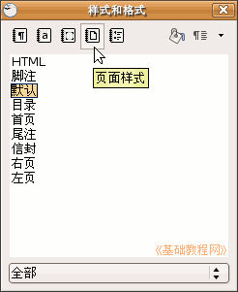
5）在下面的列表里找到“首页”双击选择，注意是双击，
这时第一页的页脚里就没有页码了，但下一页的页码是从“2”开始的，应该是从“1”开始；
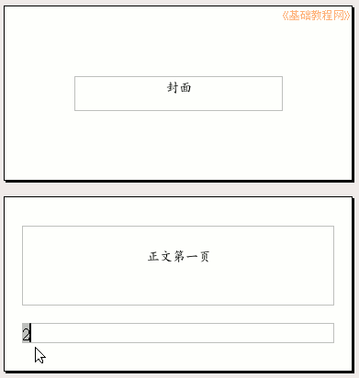
6）把光标移到第一页封面页的最后面，点一下左键，把光标移到这一页的末尾，
点菜单“插入－手动换行”命令，出来一个对话框；
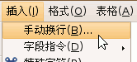
7）在出来的面板里，把类型选择“换页”，在样式中选择“默认”，打勾下面的“修改页码”，把页码设为“1”，然后点“确定”即可；
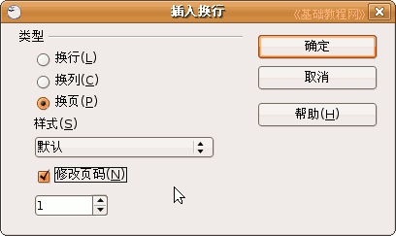
这时候页码就是从“1”开始了，以“封面正文”为文件名，保存文件到自己的文件夹；
